Currículum Vitae

**Jonas Barbosa de Lira Silva**

**DADOS PESSOAIS:**

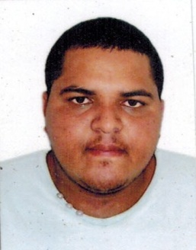

Endereço: Rua F, N° 113

Bairro: Lídia Queiroz

Cidade: Vitória de Santo Antão – PE

**Telefone: 81- 98881-7566 / 98679-2059**

Data de Nascimento: 06/06/1988

Naturalidade: Vitória de Santo Antão – PE

Nacionalidade: Brasileira

Estado Civil: Solteiro

Filiação: Jailton Gomes da Silva

Eliete Barbosa de Lira Silva

**DOCUMENTAÇÃO:**

## RG: 7.411.904

CPF: 076.665.464-83

**CNH: 04310682569 - Categoria: AD**

**FORMAÇÃO ESCOLAR:**

## Ensino Fundamental Incompleto

**EXPERIENCIA PROFISSIONAIS**

**Auxiliar de Serviços Gerais**

Período: 01 Ano 05 Meses

**Ajudante**

Período: 08 Meses

**Motorista Autônomo**

Período: 01 Ano

**OBJETIVO:**

*Participar e prestar um bom serviço, procurando desenvolver e aprender os métodos de trabalhos estabelecidos, cumprir metas, desempenhar-me da melhor maneira possível para crescer profissionalmente e oferecer sempre o melhor para a empresa e seus clientes.*